„Chory kotek”

Pan kotek był chory i leżał w łóżeczku,
I przyszedł kot doktór: „Jak się masz koteczku!”
„Źle bardzo...” i łapkę wyciągnął do niego.
Wziął za puls pan doktór poważnie chorego,
I dziwy mu śpiewa: „zanadto się jadło,
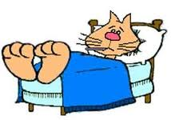
Co gorsza nie myszki, lecz szynki i sadło;
Źle bardzo... gorączka! źle bardzo koteczku!
Oj długo ty, długo poleżysz w łóżeczku,
I nic jeść nie będziesz, kleiczek i basta:
Broń Boże kiełbaski, słoninki lub ciasta!
„A myszki nie można? zapyta koteczek,
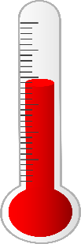
Lub z ptaszka małego choć parę udeczek?”
„Broń Boże! pijawki i dieta ścisła!
Od tego pomyślność w leczeniu zawisła.”
I leżał koteczek; kiełbaski i kiszki
Nietknięte, z daleka pachniały mu myszki.
Patrzcie, jak złe łakomstwo! kotek przebrał miarę:

Musiał więc nieboraczek srogą ponieść karę:
Tak się i z wami, dziateczki, stać może.
Od łakomstwa strzeż was Boże!

